枣庄市顺翔科技发展有限公司
2024年中期（1-6月）财务等重大信息公告

重要提示

本公司保证本公告内容不存在任何虚假记载、误导性陈述或者重大遗漏，并对其内容的真实性、准确性和完整性承担个别及连带责任。

一、公司基本情况
1.统一社会信用代码：91370400775277582Y
2.企业名称：枣庄市顺翔科技发展有限公司
3.法定代表人：杜臣。
4.类型：有限责任公司(非自然人投资或控股的法人独资)
5.成立日期：2005年05月19日
6.注册资本：500万人民币
7.核准日期：2005年05月19日
8.营业期限自：2005年05月19日至无限期
9.登记机关：枣庄市行政审批服务局
10.登记状态：在营（开业）企业
11.住所：山东省枣庄市薛城区永福南路
12.邮政编码：277000
13．电子信箱:sxkj-123456@163.com
14.经营范围：一般项目：矿山机械制造 、矿山机械销售；煤炭及制品销售；照明器具制造、照明器具销售；五金产品制造 、五金产品零售；金属密封件制造、金属密封件销售；橡胶制品制造、橡胶制品销售；通用零部件制造 、通用设备制造（不含特种设备制造）；输配电及控制设备制造；金属链条及其他金属制品制造 、金属链条及其他金属制品销售；机械零件、零部件加工；机械零件、零部件销售；木材加工、木材销售；纸制品制造、纸制品销售；劳动保护用品生产、劳动保护用品销售 ；特种劳动防护用品销售；新能源原动设备销售；环境保护专用设备销售；建筑用钢筋产品销售；地质勘探和地震专用仪器销售；环境监测专用仪器仪表销售；轴承、齿轮和传动部件销售；高性能密封材料销售等；数字视频监控系统销售；显示器件销售；化工产品销售（不含许可类化工产品）；专用化学产品销售（不含危险化学品）；建筑工程机械与设备租赁；非居住房地产租赁；安全技术防范系统设计施工服务；普通机械设备安装服务；通用设备修理；电气设备修理；专用设备修理；金属制品修理；工业机器人安装、维修；计算机及办公设备维修；仪器仪表修理；服装制造；日用百货销售；广告制作；打字复印；办公用品销售；文具用品零售；蔬菜种植；新鲜蔬菜批发；食用农产品零售（除依法须经批准的项目外，凭营业执照依法自主开展经营活动）
许可项目：文件、资料等其他印刷品印刷；各类工程建设活动；劳务派遣服务。（依法须经批准的项目，经相关部门批准后方可开展经营活动，具体经营项目以审批结果为准）
15.公司简介:枣庄市顺翔科技发展有限公司隶属于山东能源枣矿集团付村煤业有限公司，在薛城工业园区兴建的非煤经济实体，国有企业。公司于2005年5月成立，注册资金500万元，占地总面积30余亩。公司现有金属锚杆、中空注浆锚索、W钢带智能化、注塑机等全自动生产线；主要产品有：金属锚杆、中空注浆锚索、电缆夹板、W钢带、钢筋梯、树脂锚固剂、水泥锚固剂、C型钉、锚盘等，国家安标、生产许可证等证件齐全。同时具备建筑机电安装工程专业承包叁级、矿用设备维修、生产（共26项）及矿井上、下供变电所系统、运输系统、洗选系统等安装撤除五大资质。
二、主要会计数据和财务指标
主要指标 | 本期金额（万元） | 上期金额（万元） | 变动比例（%）
营业收入 | 841.75 | 2577.28 | ↓67.34%
营业成本 | 582.50 | 2208.75 | ↓73.63%
销售费用 | 0.54 | 0.69 | ↓21.66%
管理费用 | 208.36 | 227.71 | ↓8.50%
营业利润 | 27.30 | 96.57 | ↓71.73%
营业外收支 | -0.56 | -0.06 | ↓895.30%
利润总额 | 26.74 | 96.52 | ↓72.29%
税费总额 | 74.28 | 152.82 | ↓51.39%
净利润 | 23.34 | 94.33 | ↓75.26%
营业利润率 | 3.24% | 3.75% | ↓13.60%
净资产收益率 | 26.42% | -135.51% | ↑119.50%
主要指标 | 期末金额（万元） | 年初金额（万元） | 变动比例（%）
资产总额 | 1703.94 | 2144.69 | ↓20.55%
负债总额 | 1593.04 | 2078.93 | ↓23.37%
所有者权益 | 110.9 | 65.76 | ↑68.64%
以上均为财务报表数据。
枣庄市顺翔科技发展有限公司2024年上半年无重要会计政策变更、重要会计估计变更、前期会计差错更正事项。
- 公司治理及管理架构

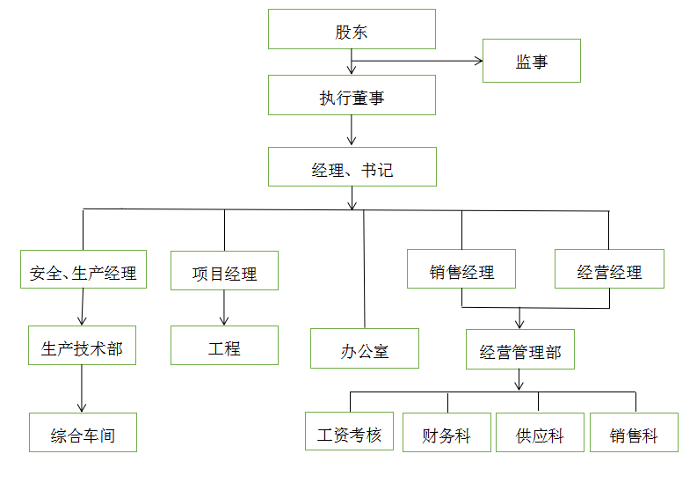

枣庄市顺翔科技发展有限公司

